TỔNG LIÊN ĐOÀN LAO ĐỘNG VIỆT NAM

**TRƯỜNG ĐẠI HỌC TÔN ĐỨC THẮNG**

**KHOA CÔNG NGHỆ THÔNG TIN**



**BÁO CÁO CUỐI KỲ**

**MÔN HỆ CƠ SỞ DỮ LIỆU**

*Người hướng dẫn*: **GV. TRẦN THỊ BÍCH VÂN**

*Người thực hiện*: **NGUYỄN THỊ THẢO NHƯ – 51900162**

Lớp **: 19050301**

Khoá  **: 23**

**THÀNH PHỐ HỒ CHÍ MINH, NĂM 2021**

TỔNG LIÊN ĐOÀN LAO ĐỘNG VIỆT NAM

**TRƯỜNG ĐẠI HỌC TÔN ĐỨC THẮNG**

**KHOA CÔNG NGHỆ THÔNG TIN**



**BÁO CÁO CUỐI KỲ**

**MÔN HỆ CƠ SỞ DỮ LIỆU**

*Người hướng dẫn:* **GV. TRẦN THỊ BÍCH VÂN**

*Người thực hiện:* **NGUYỄN THỊ THẢO NHƯ – 51900162**

Lớp : **19050301**

Khoá  **: 23**

**THÀNH PHỐ HỒ CHÍ MINH, NĂM 2021**

LỜI CẢM ƠN

Em xin chân thành cảm ơn cô Trần Thị Bích Vân giảng viên môn hệ cơ sở dữ liệu, đã tận tình truyền đạt kiến thức cho chúng em. Với vốn kiến thức được tiếp thu trong quá trình học không chỉ là nền tảng cho quá trình thực hiện bài tập báo cáo cuối kỳ mà còn là hành trang cho công việc sau này.

Cuối cùng em xin kính chúc cô dồi dào sức khỏe và thành công trong sự nghiệp.

**BÁO CÁO ĐƯỢC HOÀN THÀNH**

**TẠI TRƯỜNG ĐẠI HỌC TÔN ĐỨC THẮNG**

Tôi xin cam đoan đây là bài báo cáo của riêng tôi và được sự hướng dẫn của GV. Trần Thị Bích Vân. Các nội dung nghiên cứu, kết quả trong bài báo cáo này là trung thực và chưa công bố dưới bất kỳ hình thức nào trước đây.

**Nếu phát hiện có bất kỳ sự gian lận nào tôi xin hoàn toàn chịu trách nhiệm về nội dung báo cáo của mình.** Trường đại học Tôn Đức Thắng không liên quan đến những vi phạm tác quyền, bản quyền do tôi gây ra trong quá trình thực hiện (nếu có).

*TP. Hồ Chí Minh, ngày 19 tháng 7 năm 2021*

*Tác giả*

*(ký tên và ghi rõ họ tên)*

*Nguyễn Thị Thảo Như*

**Phần đánh giá của GV chấm bài**

_______________________________________________________________________________________________________________________________________________________________________________________________________________________________________________________________________________________________________________________________________________________________________________________________________________

Tp. Hồ Chí Minh, ngày tháng năm

(kí và ghi họ tên)

MỤC LỤC

LỜI CẢM ƠN i

MỤC LỤC 1

PHẦN 1 8

Câu 1. Viết các câu lệnh SQL để thực hiện các thao tác sao: 8

a). Tạo cơ sở dữ liệu, tạo bảng có ràng buộc khóa chính khóa ngoại. 8

b. Thêm dữ liệu cho các bảng theo đúng trình tự bên 1 trước bên nhiều sau. Mỗi bảng ít nhất 5 dòng dữ liệu. 10

Câu 2. Viết câu lệnh SQL thực hiện các yêu cầu sau: 12

a). Cho biết những dự án có nhiều nhân viên tham gia nhất 12

b). Liệt kê tất cả nhân viên và mã dự án mà nhân viên đó tham gia, nếu nhân viên đó chưa tham gia dự án nào thì cột Mã dự án để trống (null) 12

Câu 3. Viết các hàm sau: 13

a). Viết hàm trả về số lượng dự án mà một nhân viên đã tham gia. Cho biết: hàm có một tham số đầu vào là mã nhân viên 13

b). Viết hàm trả về danh sách gồm: Mã nhân viên, tên nhân viên, tên thân nhân của nhân viên, tổng số dự án đã tham gia, tổng số thời gian đã tham gia. Danh sách giảm dần theo tổng số dự án, nếu tổng số dự án bằng nhau thì tăng dần theo tổng số thời gian đã tham gia. 14

Câu 4. Viết thủ tục sau: 14

a). Thêm vào một nhân viên, có kiểm tra khóa chính, khóa ngoại 15

b). Tăng lương cho những nhân viên có từ 2 thân nhân trở lên thêm 20.000.000 đồng. Tăng 10.000.000 đồng cho nhân viên có từ 1 đến 2 thân nhân. 16

Câu 5. Viết các trigger sau: 17

a). Xóa một nhân viên nào đó, nhưng nếu nhân viên đó có thân nhân thì không được xóa. 17

b). Thêm dữ liệu vào bảng Phân công theo ràng buộc sau: chỉ những nhân viên > = 30 tuổi mới được tham gia dự án từ 100 ngày trở lên. 18

PHẦN 2 19

Câu 1. Cho lược đồ quan hệ R(U, F), U = MNOPQRS 19

F = { S → MR; NS → QM; PQ → RS; MO → NR; N → R } 19

a). Tìm tất cả các khóa (khóa dự tuyển) của lược đồ quan hệ 19

b). Tìm phủ tối thiểu của tập phụ thuộc hàm 20

c). Xác định dạng chuẩn cao nhất của lược đồ quan hệ: 22

d). Nếu lược đồ quan hệ chưa đạt chuẩn BC, thì chuyển về chuẩn BC 22

PHẦN 3 26

Câu 1. Sinh viên tự viết đặc tả về một nghiệp vụ quản lý nào đó. Đặc tả phải thể hiện được có các mối quan hệ 1-1, 1-n, n-n, kế thừa, thực thể mạnh, thực thể yếu… Sau đó, sinh viên vẽ mô hình ERD cho đặc tả đó, chuyển mô hình ERD sang mô hình quan hệ 26

a). Viết đặc tả 26

b). Vẽ ERD 27

d). Chuyển ERD sang mô hình quan hệ: 28

PHẦN 1

Câu 1. Viết các câu lệnh SQL để thực hiện các thao tác sao:

a). Tạo cơ sở dữ liệu, tạo bảng có ràng buộc khóa chính khóa ngoại.

*- Tạo cơ sơ dữ liệu và lệnh thực thi sử dụng.*



- *Tạo bảng nhân viên*

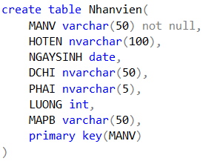

- *Tạo bảng thân nhân*

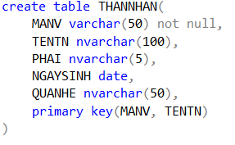

*- Tạo bảng phòng ban*

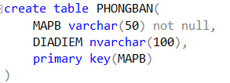

- Tạo bảng dự án

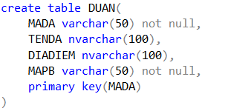

- Tạo bảng phân công

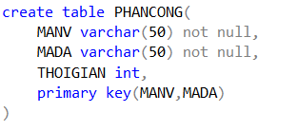

- Tạo ràng buộc khóa ngoại khóa chính cho bảng thân nhân

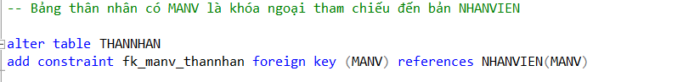

- Tạo ràng buộc khóa ngoại khóa chính cho bảng nhân viên

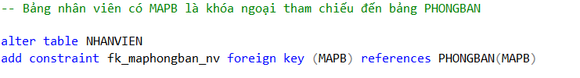

- Tạo ràng buộc khóa ngoại khóa chính cho bảng dự án

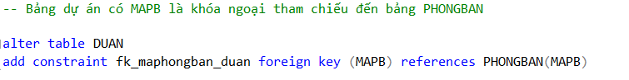

- Tạo ràng buộc khóa ngoại khóa chính cho bảng phân công

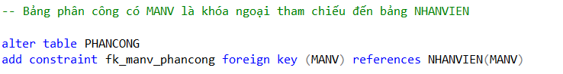

- Tạo ràng buộc khóa ngoại khóa chính cho bảng phân công

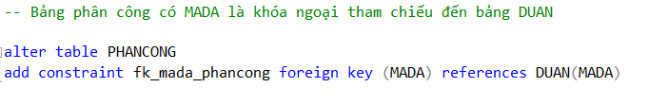

b. Thêm dữ liệu cho các bảng theo đúng trình tự bên 1 trước bên nhiều sau. Mỗi bảng ít nhất 5 dòng dữ liệu.

- Dữ liệu được thêm theo trình tự: PHONGBAN, NHANVIEN, THANNHAN, DUAN, PHANCONG

- Thêm dữ liệu vào bảng nhân viên:

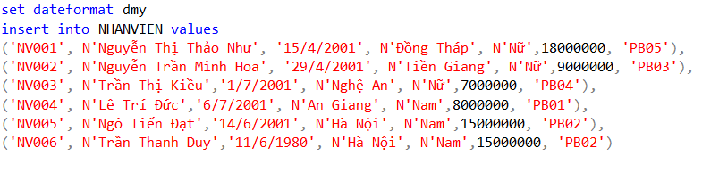

- Thêm dữ liệu vào bảng thân nhân:

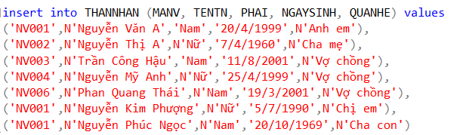

*-* Thêm dữ liệu vào bảng phòng ban:

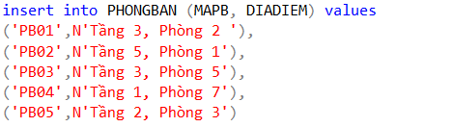

*-* Thêm dữ liệu vào bảng dự án:

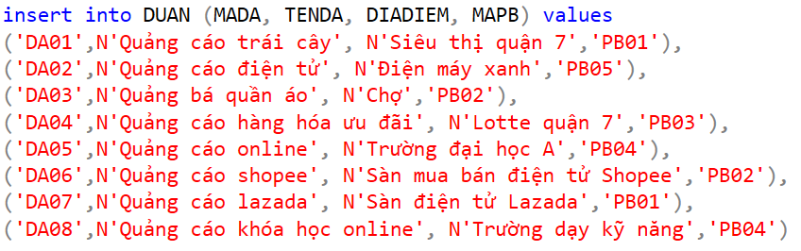

*-* Thêm dữ liệu vào bảng phân công:

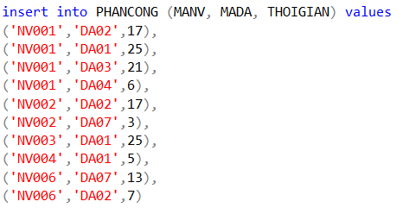

Câu 2. Viết câu lệnh SQL thực hiện các yêu cầu sau:

a). Cho biết những dự án có nhiều nhân viên tham gia nhất

- Code:

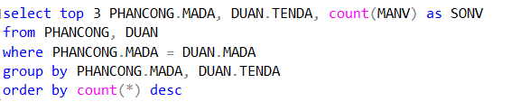

- Kết quả sau khi chạy lệnh:

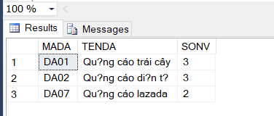

b). Liệt kê tất cả nhân viên và mã dự án mà nhân viên đó tham gia, nếu nhân viên đó chưa tham gia dự án nào thì cột Mã dự án để trống (null)

- Code:

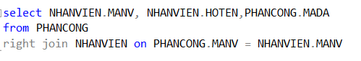

- Kết quả sau khi chạy lệnh:

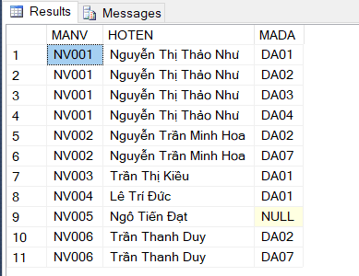

Câu 3. Viết các hàm sau:

a). Viết hàm trả về số lượng dự án mà một nhân viên đã tham gia. Cho biết: hàm có một tham số đầu vào là mã nhân viên

- Code:

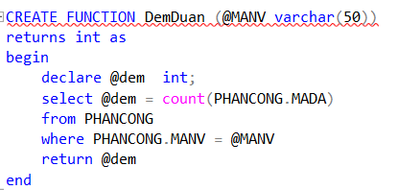

- Câu lệnh thực thi:



- Kết quả sau khi chạy lệnh:

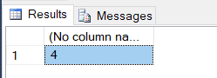

b). Viết hàm trả về danh sách gồm: Mã nhân viên, tên nhân viên, tên thân nhân của nhân viên, tổng số dự án đã tham gia, tổng số thời gian đã tham gia. Danh sách giảm dần theo tổng số dự án, nếu tổng số dự án bằng nhau thì tăng dần theo tổng số thời gian đã tham gia.

- Code:

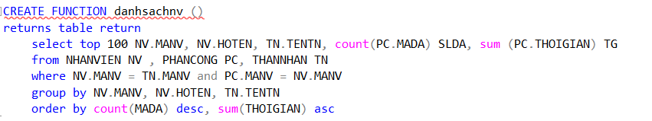

- Câu lệnh thực thi:



- Kết quả sau khi chạy lệnh:

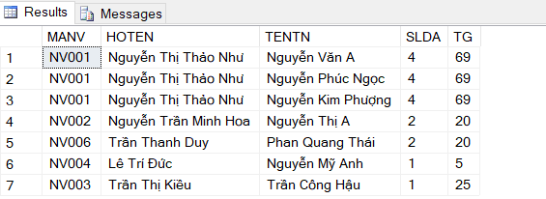

Câu 4. Viết thủ tục sau:

a). Thêm vào một nhân viên, có kiểm tra khóa chính, khóa ngoại

- Code:

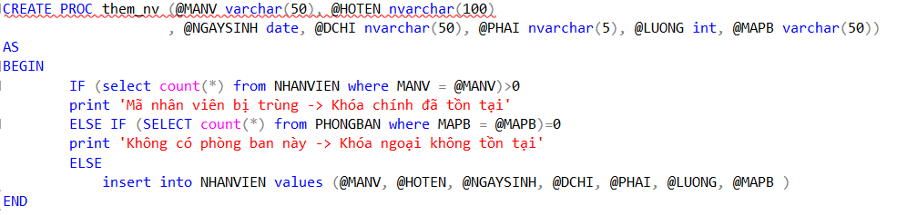

- Câu lệnh thực thi và kết quả kiểm tra thứ 1:

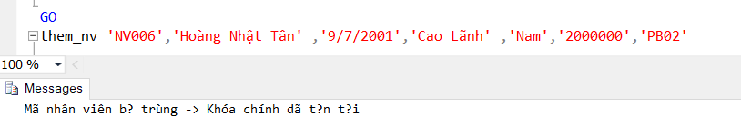

- Câu lệnh thực thi và kết quả kiểm tra thứ 2:

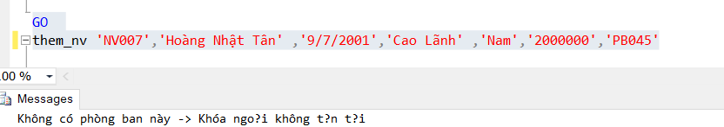

- Câu lệnh thực thi và kết quả kiểm tra thứ 3:

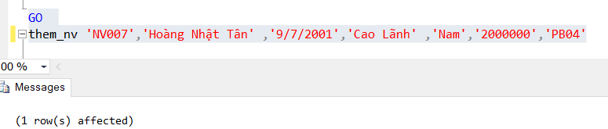

- Kết quả được thêm vào bảng nhân viên:

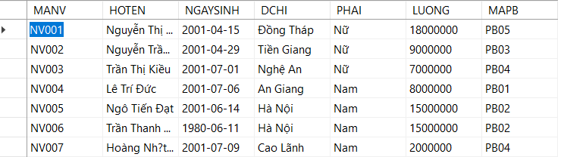

b). Tăng lương cho những nhân viên có từ 3 thân nhân trở lên thêm 20.000.000 đồng. Tăng 10.000.000 đồng cho nhân viên có từ 1 đến 2 thân nhân.

- Code:

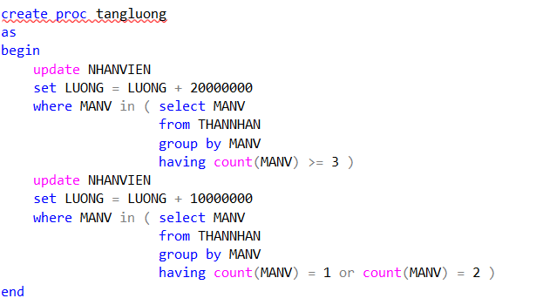

- Câu lệnh thực thi và kết quả:

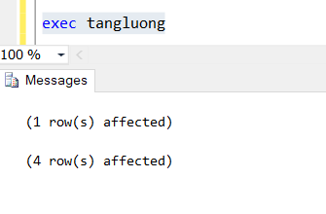

- Kết quả sau khi tăng lương:

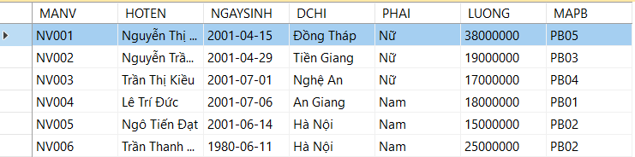

Câu 5. Viết các trigger sau:

a). Xóa một nhân viên nào đó, nhưng nếu nhân viên đó có thân nhân thì không được xóa.

- Code:

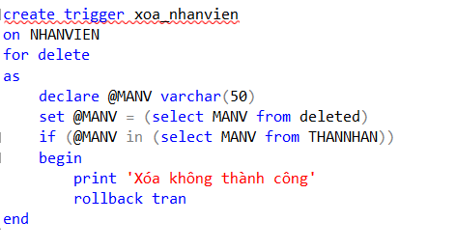

- Câu lệnh thực thi và kết quả kiểm tra lần 1:

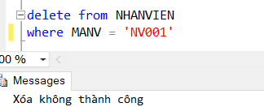

- Câu lệnh thực thi và kết quả kiểm tra lần 2:

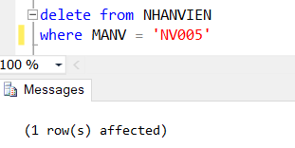

- Kết quả sau khi xóa nhân viên:

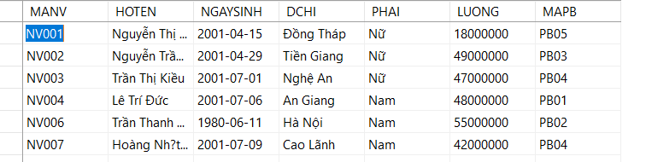

b). Thêm dữ liệu vào bảng Phân công theo ràng buộc sau: chỉ những nhân viên > = 30 tuổi mới được tham gia dự án từ 100 ngày trở lên.

- Code:

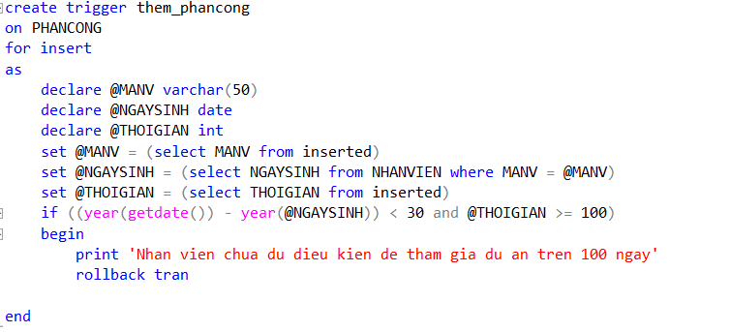

- Câu lệnh thực thi và kết quả lần 1:

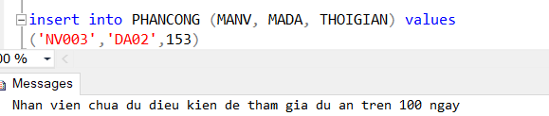

- Câu lệnh thực thi và kết quả lần 2:

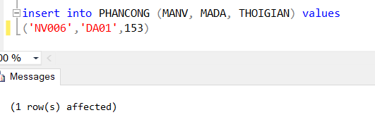

- Kết quả sau khi thêm:

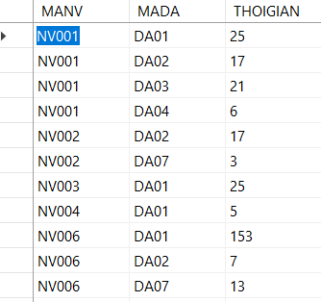

PHẦN 2

Câu 1. Cho lược đồ quan hệ R(U, F), U = MNOPQRS

F = { S → MR; NS → QM; PQ → RS; MO → NR; N → R }

a). Tìm tất cả các khóa (khóa dự tuyển) của lược đồ quan hệ

Tập thuộc tính nguồn:

TN = U – R = MNOPQRS – MRQNS = {OP}

Tập thuộc tính trung gian:

TG = L $∩$ R = SNPQMO $∩$ MRQSN = { SNQM }

|  |  |  |  |  |
| --- | --- | --- | --- | --- |
| Xi | (TN $∪$ Xi ) | (TN $∪$ Xi )+ | Siêu khóa | Khóa |
| $$∅$$ | OP | OP |  |  |
| S | SOP | SOPMRNQ | SOP | **SOP** |
| N | NOP | NOPR |  |  |
| Q | QOP | QOPRSMN | QOP | **QOP** |
| M | MOP | MOPNR |  |  |
| SN | SNOP | SNOPMRQ | SNOP |  |
| SQ | SQOP | SQOPMRN | SQOP |  |
| SM | SMOP | SMOPRNQ | SMOP |  |
| NQ | NQOP | NQOPRSM | NQOP |  |
| NM | NMOP | NMOPR |  |  |
| QM | QMOP | QMOPNRS | QMOP |  |
| SNQ | SNQOP | SNQOPMR | SNQOP |  |
| SQM | SQMOP | SQMOPRN | SQMOP |  |
| NQM | NQMOP | NQMOPRS | NQMOP |  |
| SMN | SMNOP | SMNOPRQ | SMNOP |  |
| SNQM | SNQMOP | SNQMOPR | SNQMOP |  |

**= > Kết luận:** TK = { SOP, QOP }

b). Tìm phủ tối thiểu của tập phụ thuộc hàm

***F = { S → MR; NS → QM; PQ → RS; MO → NR; N → R }***

Bước 1: Tách vế phải ta được

F = { S → M; S → R; NS → Q; NS → M; PQ → R; PQ → S; MO → N; MO → R; N → R }

Ta giữ lại: S → M; S → R; N → R ( do vế phải chỉ có một phần tử )

Tiến hành xét tính dư thừa ở các phụ thuộc hàm sau : NS → Q; NS → M; PQ → R; PQ → S; MO → N; MO → R

NS → Q: NS+ = { NSMR } không có Q vậy NS → Q không thừa

NS → M: NS+ = { NSQMR } có M vậy **NS → M thừa**

PQ → R: PQ+ = { PQSMR } co R vậy **PQ → R thừa**

PQ → S: PQ+ = { PQR } không S vậy PQ → S không thừa

MO → N: MO+ = {MOR} không có N vậy MO → N không thừa

MO → R: MO+= { MONR } có R vậy **MO → R thừa**

Loại bỏ những thuộc tính dư thừa ở vế phải ta được: F’={ S → M; S → R; N → R; NS → Q; PQ → S; MO → N }

Bước 2: Tiến hành tách vế trái

F’={ S → M; S → R; N → R; NS → Q; PQ → S; MO → N }

Ta giữ lại: S → M; S → R; N → R ( do chỉ có 1 thuộc tính ở vế trái)

NS → Q:

Bỏ N tính S+ => S+ = { SQMR }, ta thấy không có N vậy N không thừa

Bỏ S tính N+ => N+ = { NRQ }, ta thấy không có S vậy S không thừa

PQ → S:

Bỏ P tính Q+ => Q+ = { QS }, ta thấy không có P vậy P không thừa

Bỏ Q tính P+ => P+ = { PSMR }, ta thấy không có Q vậy Q không thừa

MO → N:

Bỏ M tính O+ => O+ = { ONR }, ta thấy không có M vậy M không thừa

Bỏ O tính M+ => M+ = { MNR }, ta thấy không có O vậy O không thừa

**=> Kết luận**: Vậy phủ tối thiểu là : { S → M; S → R; NS → Q; PQ → S ; MO → N; N → R }

c). Xác định dạng chuẩn cao nhất của lược đồ quan hệ:

F= { S → M; S → R; N → R; NS → Q; PQ → S ; MO → N }

Xét dạng chuẩn 1NF: ta thấy lược đồ không có thuộc tính lặp lại cũng như không có thuộc tính kép nên lược đồ đạt chuẩn 1

Xét dạng chuẩn 2NF:

* + U có khóa là: SOP và QOP
  + Thuộc tính không khóa: M, N, R
  + Ta có: S ⊂ SOP mà S → M với M là thuộc tính không khóa => M không phụ thuộc đầy đủ vào khóa SOP nên lược đồ không đạt chuẩn 2

Xét dạng chuẩn 3NF: do lược đồ không đạt chuẩn 2 nên lược đồ cũng không đạt chuẩn 3

=> Kết luận: Dạng chuẩn cao nhất của lược đồ là: 1NF

d). Nếu lược đồ quan hệ chưa đạt chuẩn BC, thì chuyển về chuẩn BC

Tập phủ tối thiểu:

**Xét Ftt = { S → M (1); S → R (2); N → R(3) ; NS → Q(4) ; PQ → S (5); MO → N (6)}**

Khóa: SOP, QOP

Thuộc tính không khóa là: M, N, R

Xét dạng chuẩn 2NF: Lược đồ không thỏa 2NF vì có (1), (2)

Phân rã (1) và (2):

Q1(SM), F1 ={ S → M }, K1 = S => Thỏa BCNF

Q2(SR), F2 = { S → R}, K2 = S => Thỏa BCNF

Q3(NRSQPMO), F3 = { N → R ; NS → Q ; PQ → S; MO → N }

**Xét F3 = { N → R ; NS → Q ; PQ → S; MO → N }** với Q3(NRSQPMO), ta có:

Tập thuộc tính nguồn:

TN = U – R = NRSQPMO – RQSN = {PMO}

Tập thuộc tính trung gian:

TG = L $∩$ R = NSPQMO $∩$ RQSN = {NQS} => Xi = {N, Q, S}

Tìm khóa F3:

PMO+ = PMONR khác Q3 => không phải là siêu khóa

QPMO+ = QPMONSR trùng với Q3 => QPMO là siêu khóa

SPMO+ = SQPMONR trùng với Q3 => SPMO là siêu khóa

NPMO+ = NPMOR khác với Q3 => không phải là siêu khóa

Tập siêu khóa Si = { QPMO , SPMO } => F3 có hai khóa là: QPMO, SPMO

Khóa của F3: QPMO, SPMO

Thuộc tính không khóa là: N, R

Xét 2NF với F3 = { N → R (1); NS → Q (2) ; PQ → S (3); MO → N (4)}, lược đồ không thỏa vì có (4) do MO ⊂ QPMO mà MO → N với N là thuộc tính không khóa

Phân rã (4), ta có:

Q1(MON), F1 = { MO → N }, K1 = MO => Thỏa BCNF

Q2(NRSQP), F2 = { N → R ; NS → Q ; PQ → S }

**Xét F2 = { N → R (1); NS → Q(2) ; PQ → S(3) } với Q2 (NRSQP)** ta có:

Tập thuộc tính nguồn:

TN = U – R = NRSQP – RQS = {NP}

Tập thuộc tính trung gian:

TG = L $∩$ R = NSPQ $∩$ RQS = {SQ}

Tìm khóa F2:

NP+ = NPR khác Q2 => không phải là siêu khóa

SNP+ = SNPRQ trùng với Q2 nên SNP là siêu khóa => SNP là khóa

QNP+ = QNPRS trùng với Q2 nên QNP là siêu khóa => QNP là khóa

F2 có hai khóa là: SNP và QNP

Thuộc tính không khóa là: R

Xét 2NF với lược đồ F2 = { N → R (1); NS → Q(2) ; PQ → S(3) }, lược đồ không thỏa vì (1) do có R không phụ thuộc đầy đủ vào khóa.

Phân rã (1) ta có:

Q1(NR), F1 ={ N → R }, K1 = N => thỏa BCNF

Q2(NSQP), F2 = { NS → Q; PQ → S }

**Xét F2 = { NS → Q (1); PQ → S** **(2)}, với Q2 (NSQP)** ta có

Tập thuộc tính nguồn:

TN = U – R = NSQP – QS = {NP}

Tập thuộc tính trung gian:

TG = L $∩$ R = NSPQ $∩$ QS = {QS}

Tìm khóa F2:

NP+ = NP khác Q2 = > không phải là siêu khóa

QNP+ = NSQP trùng với Q2 => QNP là siêu khóa => QNP là khóa

SNP+ = NSQP trùng với Q2 => SNP là siêu khóa => SNP là khóa

F2 có hai khóa là: SNP, QNP

Thuộc tính không khóa: không có

Xét 2NF: lược đồ F2 thỏa 2NF vì tất cả các thuộc tính của lược đồ quan hệ đều là thuộc tính khóa

Xét 3NF:

Lược đồ đạt chuẩn 2NF

Ta có: NS → Q và PQ → S với Q và S là thuộc tính khóa

=> lược đồ đạt chuẩn 3NF

Xét BCNF:

Lược đồ đạt chuẩn 3NF

Ta có: NS → Q và PQ → S với NS và PQ không phải là siêu khóa

=> lược đồ không đạt chuẩn BCNF

Phân rã:

Q1(NSQ), F = { NS → Q }, K1 = NS => Thỏa BCNF

Q2(PQS), F = { PQ → S }, K2 = PQ => Thỏa BCNF

Vậy lược đồ thỏa BCNF là:

Q1(SM), F1 ={ S → M }, K1 = S

Q2(SR), F2 = { S → R}, K2 = S

Q1(MON), F1 = { MO → N }, K1 = MO

Q1(NR), F1 ={ N → R }, K1 = N

Q1(NSQ), F = { NS → Q }, K1 = NS

Q2(PQS), F = { PQ → S }, K2 = PQ

PHẦN 3

Câu 1. Sinh viên tự viết đặc tả về một nghiệp vụ quản lý nào đó. Đặc tả phải thể hiện được có các mối quan hệ 1-1, 1-n, n-n, kế thừa, thực thể mạnh, thực thể yếu… Sau đó, sinh viên vẽ mô hình ERD cho đặc tả đó, chuyển mô hình ERD sang mô hình quan hệ

a). Viết đặc tả

- Đặc tả về hệ thống quản lý thời trang

Cửa hàng chủ yếu mua và bán các loại quần áo thời trang dành cho phái nữ. Mỗi **sản phẫm** điều được lưu trữ theo mã sản phẫm, tên sản phẩm, loại sản phẩm, kích thước, màu sắc, chất liệu.

Hệ thống quản lý cửa hàng thời trang quần áo bao gồm đối tượng: khách hàng, nhân viên, nhà cung cấp hàng hóa.

Về phía **khách hàng**, khi lần đầu tiên khách đến mua hàng ở cửa hàng sẽ được nhân viên lưu lại các thông tin: mã khách hàng, tên khách hàng, địa chỉ, số điện thoại.

Khi khách hàng mua hàng sẽ nhận được một **hóa đơn** bao gồm: mã hóa đơn, ngày xuất hóa đơn, tổng tiền hóa đơn, mã nhân viên thanh toán, mã khách hàng, số tiền khách đưa và số tiền thối lại. Chi tiết về các sản phẩm thuộc **Hóa đơn mua hàng** có các thuộc tính: số lượng bán, giá bán.

Do nhập quần áo từ nhiều nhà cung cấp khác nhau nên chúng ta cần có một số thông tin cơ bản về **nhà cung cấp** bao gồm: mã nhà cung cấp, tên nhà cung cấp, địa chỉ nhà cung cấp, số điện thoại.

Mỗi lần nhận hàng hóa từ nhà cung cấp đề cần có **phiếu nhập** để lưu trữ thông tin nhập hàng gồm: mã phiếu, mã nhà cung cấp, ngày nhập, mã nhân viên, tổng tiền phiếu nhập.Chi tiết phiếu nhập các sản phẩm thuộc **Hóa đơn nhập hàng** sẽ mô tả rõ hơn số lượng nhập, giá nhập của từng sản phẫm

**Nhân viên** làm việc tại cửa hàng sẽ được hệ thống quản lý lưu trữ các thông tin cá nhân như: mã nhân viên, tên nhân viên, địa chỉ nhà ở, số điện thoại.

Ngoài ra để thống kê và quản lý **chức vụ** của nhân viên cửa hàng sẽ có thêm một số thuộc tính cần lưu như: mã chức vụ, tên chức vụ, mức lương.

b). Vẽ ERD

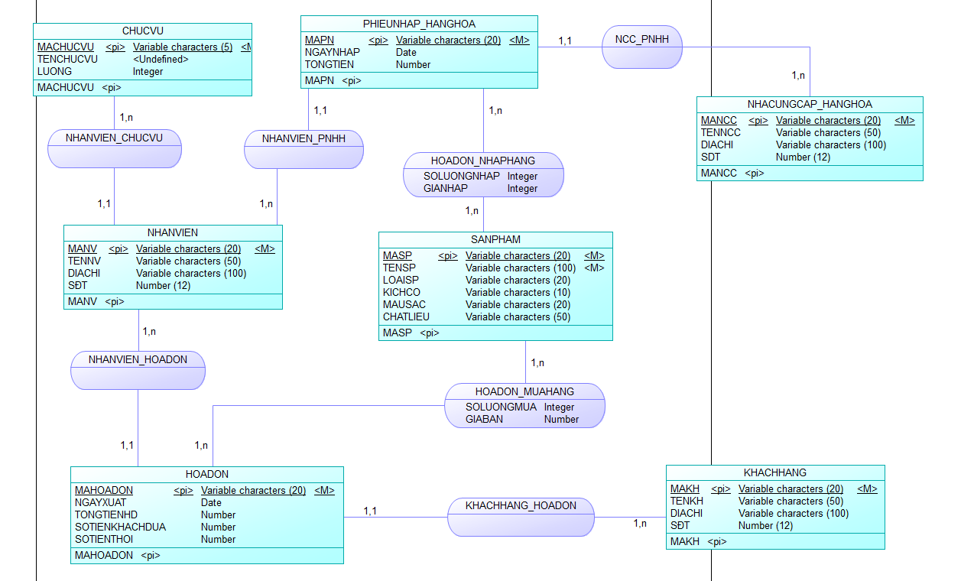

c). Chuyển ERD sang mô hình quan hệ:

SANPHAM ( MASP, TENSP, LOAISP, KICHCO, MAUSAC, CHATLIEU)

HOADON ( MAHOADON, *MAKH*, *MANV*, NGAYXUAT, TONGTIENHD, SOTIENKHACHDUA, SOTIENTHOI )

HOADON_MUAHANG ( MASP, MAHOADON, SOLUONGMUA, GIABAN )

NHANVIEN ( MANV, *MACHUCVU*, TENNV, DIACHI, SĐT)

CHUCVU ( MACHUCVU, TENCHUCVU, LUONG )

NHACUNGCAP_HANGHOA ( MANCC, TENNCC, DIACHI, SDT )

PHIEUNHAP_HANGHOA ( MAPN, *MANCC*, *MANV*, NGAYNHAP, TONGTIEN )

HOADON_NHAPHANG ( MAPN, MASP, SOLUONGNHAP, GIANHAP )

KHACHHANG ( MAKH, TENKH, DIACHI, SĐT )

***TÀI LIỆU THAM KHẢO***

Chuẩn hóa BC:

Nguồn:

<https://www.youtube.com/watch?v=fhs6aELHImU>

Phủ tối thiểu:

Nguồn:

<https://www.youtube.com/watch?v=93ywIi26sb4>

Một số phầm mềm sử dụng trong báo cáo: SQL Server, Power Designer

-Hết-